勞工○○○發生墜落致死災害

一、行業種類：其他專門營造（4390）
二、災害類型：墜落 (01)
三、媒介物：屋頂、屋架、樑(415)
四、罹災情形：死亡 1 人
五、災害發生經過：
災害發生於民國103年○月○日下午1時30分許。災害發生當天下午1時20許，陳○○(以下簡稱陳員)及罹災者侯○○(以下簡稱罹災者)二人抵達本工程廠區，陳員開始準備油漆器具，罹災者則先行攀爬至欲進行補漆之固定式起重機直行樑處，於下午1時30許，陳員準備好油漆器具並於返回途中，見罹災者已墜落地面，立即請○○公司人員協助絡聯救護車緊急將其送往○○醫院急救，惟仍傷重死亡。
六、分析：災害原因
(一)直接原因：罹災者從5.3公尺固定式起重機直行樑上墜落至地面傷重死亡。
(二)間接原因：
不安全狀況：從事高度2公尺以上之高處作業，未架設施工架或其他方法設
置工作台。
(三)基本原因：
1、未設置職業安全衛生管理人員實施勞工安全衛生管理。
2、未實施自動檢查。
3、未辦理教育訓練。
4、未訂定安全衛生工作守則。
七、災害防止對策：
- 雇主對於在高度二公尺以上之處所進行作業，勞工有墜落之虞者，應以架設施工架或其他方法設置工作台。但工作台之邊緣及開口部分等，不在此限。（職業安全衛生設施規則第225條第1項暨職業安全衛生法第6條第1項）。
- 雇主僱用勞工時，應實施體格檢查及健康檢查(勞工健康保護規則第10條第1項暨職業安全衛生法第20條第1項)。
- 雇主應依事業規模設置職業安全衛生組織、人員。 (職業安全衛生管理辦法第3條暨職業安全衛生法第23條第1項)。
- 雇主應依其事業規模、特性，訂定職業安全衛生管理計畫，執行規定之事項。……於勞工人數在三十人以下之事業單位得以執行紀錄或文件代替勞工安全衛生管理計畫。(職業安全衛生管理辦法第12條之1暨職業安全衛生法第23條第1項)
- 雇主應訂定自動檢查計畫實施自動檢查（職業安全衛生管理辦法第79條暨職業安全衛生法第23條第1項）。
- 雇主應對勞工施以從事工作及預防災變所必要之安全衛生教育訓練。（職業安全衛生教育訓練規則第16條第1項暨職業安全衛生法第32條第1項）。
- 雇主應訂定安全衛生工作守則向檢查機構報備。(職業安全衛生法第34條第1項)。

八、災害示意圖：

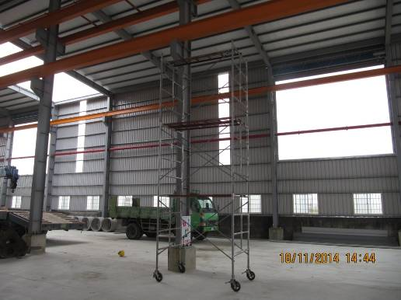
罹災者墜落處示意

罹災者頭戴之安全帽帽

A

B

說明 | 照片1: 罹災者墜落位置示意圖。
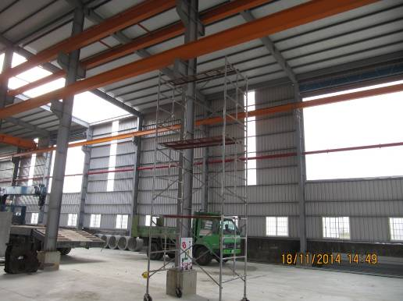
5.3公尺

待補漆點

A

B

說明 |  | 照片2: 模擬罹災者由移動式施工架攀登至欲進行補漆之固定式起重機直行樑處路徑。

